ЭЛЕКТРОДИНАМИЧЕСКИЙ АНАЛИЗ РЕЗОНАТОРА НА ОСНОВЕ КОАКСИАЛЬНОЙ РЕБРИСТОЙ ЛИНИИ

ДЛЯ ЦЕЛЕЙ УРОЛОГИИ

Р.В. Шаймарданов

факультет Информатики и телекоммуникаций

Для создания различных элементов СВЧ устройств – резонаторов, излучателей, шлейфов, согласующих устройств и др., применяемых в современных медицинских устройствах часто используются резонансные отрезки коаксиальных линий. Эти элементы просты по конструкции, а их волновое сопротивление однозначно и легко определяется отношением диаметров проводников линии и может изменяться в широких пределах [1]. Кроме того, геометрическая длина таких отрезков может быть уменьшена, если поверхность одного или из проводников коаксиальной линии сделать ребристой [2, 3] (рис.1).

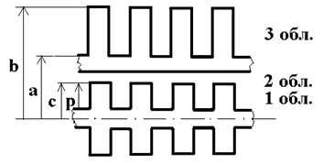

*Рис.1. Общий вид коаксиальной ребристой линии.*

Обобщенный вид дисперсионного уравнения коаксиальной линии с ребристыми проводниками впервые получен в работе [4]:

где - разностный котангенс;  - фазовая постоянная, связанная с поперечной постоянной  и волновым числом  соотношением: .



Полученные теоретические соотношения качественно подтверждаются результатами физического эксперимента. На рис.2. показаны теоретические и экспериментальные зависимости коэффициента замедления от частоты при различном заполнении внутренней области между ребристыми электродами диэлектрической средой с различной относительной диэлектрической проницаемостью. При этом экспериментальная кривая для структуры с воздушным заполнением имеет несколько большие значения, чем теоретическая, что объясняется незначительной погрешностью полученных аналитических соотношений.

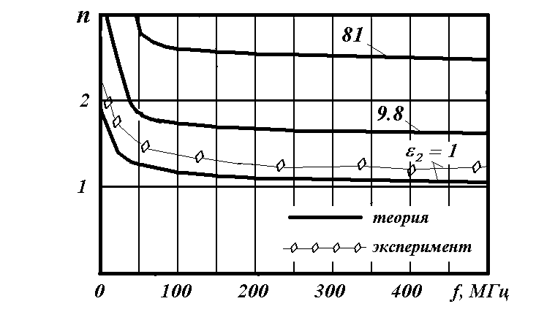

*Рис.2. Сравнение теоретических и экспериментальных дисперсионных характеристик коаксиальной ребристой линии.*

Полученные в результате электродинамического анализа теоретические соотношения позволяют рассчитать изменение фазовой скорости замедленной электромагнитной волны в коаксиальной линии с ребристыми проводниками и находятся в хорошем соответствии с результатами физического эксперимента. Применение такой структуры представляет практический интерес, поскольку позволяет уменьшать ее продольные геометрические размеры при сохранении электрической длины, что актуально для вопросов медицины, в частности для терапии урологических заболеваний.

Предлагаемый к разработке электрод был смоделирован в пользовательской программе компании Ansoft HFSS v.12 (рис.3).Для рабочей частоты 2450 *МГц*, общая длина электрода была выбрана равной 30 *мм*, диаметр электрода – 12 *мм*. Количество ребер, укладывающихся на данной длине, при равенстве ширины ребра и расстояния между ними, выбрано равным восьми. Консультации со специалистами из 7 Центрального военного научно – исследовательского авиационного госпиталя (7 ЦВНИАГ) подтвердили, что данные геометрические параметры прибора приемлемы для проведения урологических процедур трансуретральной микроволновой термотерапии (ТУМТ).

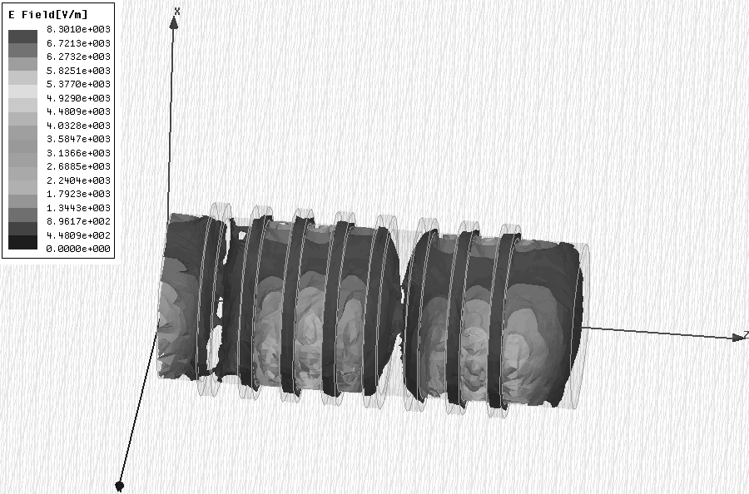

*Рис.3 Модель электрода с продольно проводящим экраном в программе Ansoft HFSS v.12.*

В ходе разработки данного электрода была проведена работа по созданию модели предстательной железы, включающая в себя все основные биологические параметры данного органа и соответствующая геометрическим параметрам среднестатистического мужчины в возрасте 40 лет (рис.4).

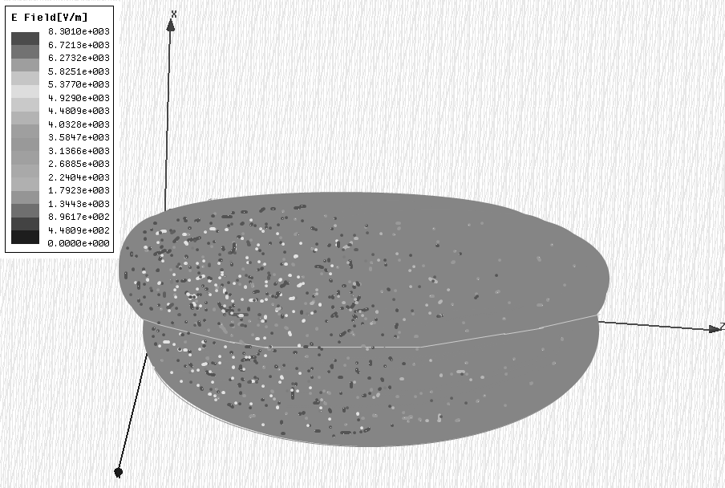

*Рис.4 Модель предстательной железы.*

Обработка полученных результатов компьютерного моделирования и приближенного аналитического выражения для коэффициента замедления, с учетом особенностей проведения терапии показывает, что управляя поперечной постоянной и диэлектрической проницаемостью среды в пространстве между ребристым стержнем и экраном, можно добиться требуемого коэффициента замедления при заданной рабочей частоте электрода, что, в свою очередь, позволяет использовать предложенную структуру для эффективного терапевтического лечения заболеваний простаты.